Bac S 2018 Liban EXERCICE I : La mission Proxima (11 points)
Correction © http://labolycee.org

A. À la rencontre de la station spatiale internationale (ISS).

1. Orbites du module Soyouz et de l’ISS
1.1. Le module Soyouz parcourt son orbite circulaire de périmètre d = 2π.(R_{T} + h_{S}) en une durée Δt = T_{S}.
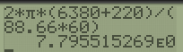
V_{S} =
V_{S} = = = 7,796 km.s⁻¹

1.2. La troisième loi de Kepler indique que le rapport du carré de la période de révolution T d’un satellite autour d’un astre attracteur au cube du demi-grand axe a de sa trajectoire elliptique est constant.
Ici, les trajectoires sont des cercles (ellipses particulières) alors le demi-grand axe est égal au rayon des cercles, a = R.
Pour le module Soyouz T = T_{S} et a = R_{T} + h_{S}.
Pour la station ISS T = T_{ISS} et a = R_{T} + h_{ISS}.
On retrouve l’expression proposée : .

1.3. V_{ISS} =

La période de révolution de l’ISS n’est pas donnée, on peut y accéder avec la formule précédente :
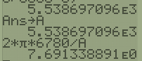
= = 5,539×10³ s
V_{ISS} = = 7,691 km.s⁻¹
Remarque : La vitesse de l’ISS est un peu plus faible que celle de
Soyouz, ce qui est normal car l’ISS possède une altitude un peu plus grande.

2. Orbite de transfert
2.1. La deuxième loi de Kepler indique que le rayon vecteur allant du centre C de la Terre au module Soyouz balaye des surfaces égales pendant des intervalles de temps égaux.
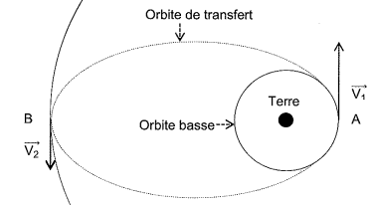

Sachant que CB > CA, il est nécessaire que
V₁ > V₂ pour que le rayon vecteur balaie
la même aire en une même durée.
C

2.2.
Comme l’altitude h du module Soyouz est plus grande au point B qu’au point A alors E_{P}(B) est moins négative que E_{P}(A), on a bien E_{P}(B) > E_{P}(A).

2.3. Le module Soyouz est en chute libre, son énergie mécanique est constante.
2.4. E_{M}(A) = E_{M}(B)
E_{C}(A) + E_{P}(A) = E_{C}(B) + E_{P}(B)
E_{C}(B) – E_{C}(A) = E_{P}(A) – E_{P}(B)
On a vu à la question précédente que E_{P}(B) > E_{P}(A) , donc E_{P}(A) – E_{P}(B) < 0.
Ainsi E_{C}(B) – E_{C}(A) < 0.
Alors E_{C}(B) < E_{C}(A). Comme E_{C} = , on retrouve, conformément à la deuxième loi de Kepler, que V_{B} < V_{A} ou avec les notations de l’énonce V₂ < V₁.

2.5. Au point A :
E_{M}(A) = E_{C}(A) + E_{P}(A)
E_{M}(A) = –

2.6. E_{M}(A) = E_{M}(B)
– = –
= – +
= – +
= + 2G.M_{T}.
= (7,80×10³)² + 2× 6,67×10^{–11}×5,98×10²⁴×
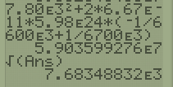

V₂ = 7,68×10³ m.s⁻¹ = 7,68 km.s⁻¹

On retrouve V₁ > V₂.
3. Ajustement final
Lorsque le module Soyouz arrive sur l’orbite haute tout comme l’ISS, il faut procéder à des corrections orbitales. En augmentant l’altitude du Soyouz on réduit sa vitesse, en réduisant son altitude on augmente sa vitesse. Ainsi Soyouz et l’ISS parviennent à se rejoindre et à posséder la même vitesse orbitale.

B. Échographie télé-opérée
4. Ondes ultrasonores
4.1. L’adjectif longitudinale signifie que la direction de propagation de l’onde est parallèle à la direction de la perturbation. (cette notion n’est pas au programme …)
4.2. Onde sonore et ultrasonore diffèrent de par leurs fréquences.
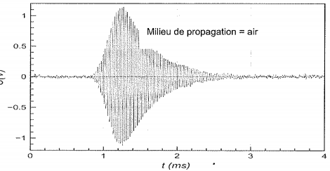
4.3. La figure 3 montre que le récepteur a capté l’onde avec un retard τ .
τ
11,1 cm
2,3 cm
11,1 cm ↔ 4,0 ms
2,3 cm ↔ τ ms

= 0,83 ms

4.4. V =
V = = 3,6×10² m.s⁻¹

4.5. Le milieu de propagation est l’air. Le résultat trouvé est un peu élevé, car on sait (on doit le savoir dorénavant…) que les ultrasons se propagent à environ 3,4×10² m.s⁻¹ dans l’air.
Cet écart est sans doute dû à la difficulté de mesurer le retard τ sur la figure 3.
5. Principe de l’échographie.
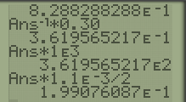
5.1. L’onde ultrasonore effectue un aller-retour (2d) en une durée τ₂ à déterminer graphiquement sur la figure 4.
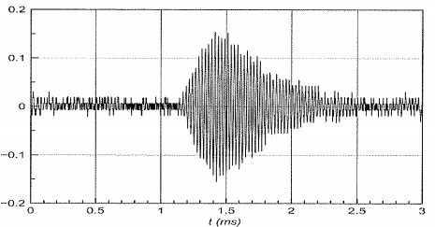
11,1 cm ↔ 3,0 ms
τ₂
11,1 cm
4,2 cm
4,2 cm ↔ τ₂ ms

= 1,1 ms

V = donc d =
d = = 0,20 m
6. Application de l’échographie
6.1. Le premier écho correspond à l’entrée des ultrasons dans l’organe (1er changement de milieu) et le second écho correspond au changement de milieu organe→ eau.

6.2. Pendant la durée t₂ – t₁, les ultrasons ont parcouru deux fois la distance e (aller-retour).
V = donc e =
e = = 3,9×10^{–2} m = 3,9 cm
Cette dimension semble réaliste pour un organe.

